**Carta de Proyecto ágil.**

**Project Charter Scrum**

**Proyecto Improve Andes K9**

**Cliente: Andes K9**

**Historial de Revisiones**

| **Fecha** | **Versión** | **Descripción** | **Autor/es / Integrantes** |
| --- | --- | --- | --- |
| 22/04/2019 | 1.0 |  |  |
|  |  |  |  |

Contenido

**I. DEFINICIÓN DEL PROYECTO 4**

*1. Propósito de este documento 4*

***2. Problemática por resolver 4***

*3. Visión 4*

4. Modelo de Negocios Canva 5

*5. Objetivos 5*

*6. Estimación del tamaño del proyecto 6*

*7. Estimación de la complejidad del proyecto 6*

*8. Alcances 6*

*9. Organización del proyecto 7*

*10. Recursos 8*

*11. Metodología de trabajo 8*

1. Métodos de Trabajo: 8

2. Métodos de Trabajo 10

*12. Criterios de éxito (Definition of Done) 11*

*13. Prioridades (Product Backlog) 11*

*14. Hoja de ruta del producto (Roadmap) 11*

*15. Supuestos y limitaciones (Alcances) 12*

16. Riesgos y problemas 13

*17. Valores de trabajo con Scrum 14*

*18. Personas y roles del proyecto. 14*

**II. ORGANIZACIÓN ÁGIL DEL PROYECTO 16**

*1. Épicas a cubrir 16*

*2. Perfil de Usuarios relacionados 17*

*3. Principales historias de usuarios por Épicas 18*

*4. Definición de responsabilidades del Equipo por Rol definido 19*

*5. Visión del producto 20*

6. Tecnologías de Desarrollo e Implementación 20

7. Componentes y Principales Artefactos por épicas 21

8. Product Backlog 22

9. Definición del Done 23

10. RoadMap 24

11. Diseño inicial del software 24

12. Herramientas de gestión ágil 26

**13. Anexos. 27**

*a. Mapa de Actores 27*

*b. Matriz de Épicas e Historias de Usuario 27*

*c. Modelos UML de la solución 27*

*d. Prototipado la solución 28*

# DEFINICIÓN DEL PROYECTO

## Propósito de este documento

Este documento describe el propósito del proyecto, sus objetivos, alcances y la implementación de la metodología de trabajo scrum en la empresa para la gestión del desarrollo del proyecto.

Incluye junto con la descripción de este ciclo de vida iterativo e incremental para el proyecto, la propuesta solución y los artefactos o documentos anexos con los que se gestionarán las tareas de adquisición y suministro: requisitos, monitorización y seguimiento del avance, así como las responsabilidades y compromisos de los participantes en el proyecto.

## Problemática por resolver

* El objetivo de este proyecto es crear un nuevo sistema tecnológico para mejorar la gestión y optimización de las ventas de la empresa.
* Para solucionar esta problemática se creará un sistema web que permita entregar información a los clientes, y gestionar los horarios de visita de estos. Además de expandir la empresa a nivel tecnológico.

## Visión

El “por qué” del proyecto. El objetivo es tener una visión clara y convincente del esfuerzo.

* El proyecto es un desafío a la hora de aplicar conocimientos de: Base de datos, programación web y gestión de proyectos. lo cual demostraría la destreza de nuestro equipo aplicando nuestros conocimientos a un trabajo real.

## Modelo de Negocios Canva

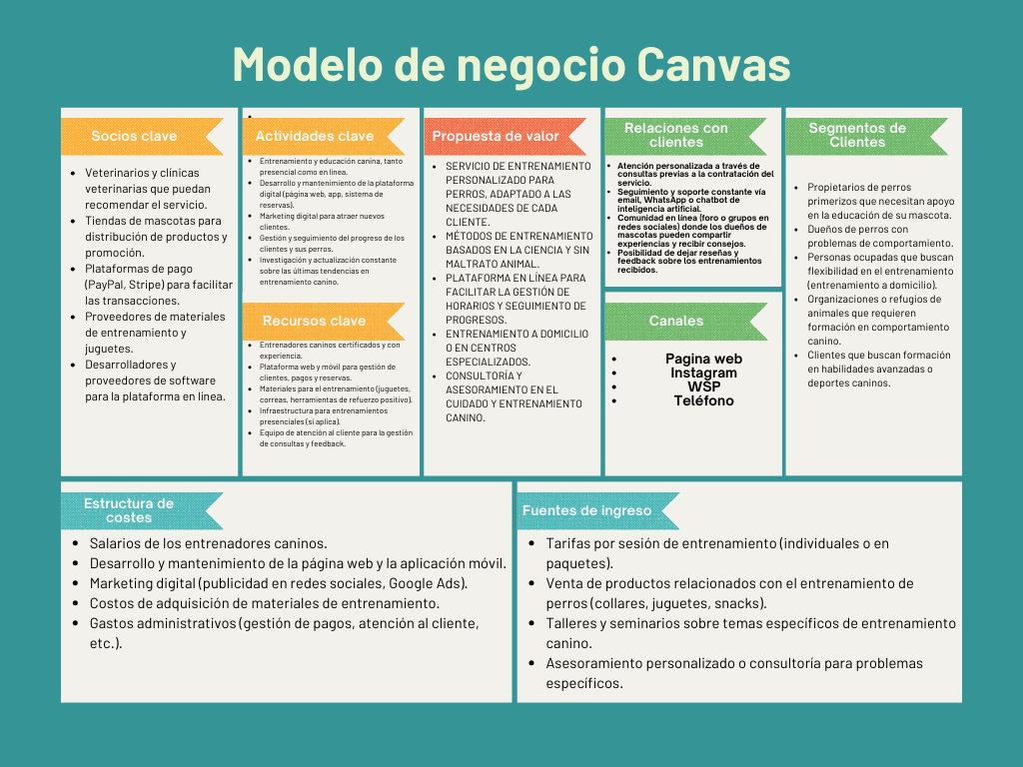

## Objetivos

-Objetivo General: Creación de una página web que permita gestionar el inventario de forma eficiente y ágil, además de, tener un horario didáctico y facilitar al cliente su uso.

- Amplificar el mercado de la empresa Andes K9 para llegar a más público externo de la zona.

- Actualizar la forma tecnológica de contactar a clientes mediante página web

## Estimación del tamaño del proyecto

El tamaño del proyecto se estima en función de los recursos necesarios para el desarrollo e implementación de una página web funcional que permita gestionar horarios, visitas, pagos en línea y secciones adicionales como noticias, consultas y feedback. La preparación organizacional para trabajar bajo metodologías ágiles se evaluará según las necesidades del equipo de desarrollo y los tiempos disponibles.

Evaluación del tamaño del producto e implementación:

Recursos humanos: Se requerirán al menos dos desarrolladores web, un diseñador UX/UI y un especialista en integración de pasarelas de pago.

Tecnologías: HTML, CSS, JavaScript (React o Angular), Node.js/Django para backend, MySQL o MongoDB como base de datos, y un sistema de pasarela de pagos como Stripe o PayPal.

Infraestructura: Se necesitarán servidores de hosting con capacidad para manejar pagos seguros y almacenamiento de datos sensibles de clientes.

Duración estimada: 4-6 meses, dividido en sprints cortos de 2 semanas.

## Estimación de la complejidad del proyecto

Este proyecto, aunque limitado en su alcance, es moderadamente complejo debido a las características que deben integrarse en el sistema. La complejidad proviene de la implementación de funciones críticas como el control de citas en tiempo real, la integración de pagos en línea y la gestión de la experiencia del usuario.

Evaluación de la complejidad:

Interfaz de usuario: La interfaz debe ser amigable tanto para el administrador de la empresa como para los clientes, lo que implica diseño adaptable y fácil navegación.

Integración de pagos: El uso de servicios de pago en línea implica la implementación de medidas de seguridad adecuadas y el cumplimiento de normativas.

Gestión de horarios: La funcionalidad de control de citas en tiempo real con notificaciones automáticas para los usuarios agrega una capa adicional de complejidad.

Escalabilidad: El sistema debe poder crecer con el tiempo, permitiendo agregar nuevas funciones como chatbots de IA y perfiles avanzados de clientes.

## Alcances

El proyecto abarca el desarrollo de una página web para gestionar las actividades diarias de la empresa de adiestramiento de perros. Esto incluye la implementación de una base de datos para registrar las visitas programadas y realizadas, un sistema de gestión de citas y pagos, y funcionalidades adicionales como una sección de noticias para mejorar la interacción con los clientes.

Mejora continua: El sitio web permitirá al administrador realizar actualizaciones de contenido y agregar nuevas funcionalidades según las necesidades cambiantes del negocio.

## Organización del proyecto

Partes interesadas:

Dueño de la empresa de adiestración: Principal interesado, define los requisitos y provee feedback durante el desarrollo.

Equipo de desarrollo del proyecto: Compuesto por un Product Owner (PO), un Scrum Master y un equipo de desarrollo (desarrolladores, diseñadores UX/UI).

Roles principales:

Product Owner (PO): Responsable de definir los requisitos y prioridades del producto. En este caso, es el dueño de la empresa de adiestración.

Scrum Master: Facilita el proceso ágil y asegura que el equipo siga las prácticas Scrum.

Equipo de Desarrollo: Incluye desarrolladores web, un diseñador UX/UI, y un especialista en pasarelas de pago.

## Recursos

Humanos:

Desarrolladores web: Encargados de la creación y mantenimiento de la página web.

Diseñador UX/UI: Responsable de la experiencia y diseño visual del usuario.

Especialista en pagos en línea: Encargado de integrar sistemas de pago seguros.

Tecnológicos:

Herramientas de desarrollo: React, Node.js, MongoDB.

Infraestructura: Hosting en servidores cloud como AWS o Heroku.

Colaboración:

Se contará con herramientas de colaboración en línea como trello, kira para la gestión del proyecto y el seguimiento del progreso de los sprints.

**Se asignan los roles principales dentro del equipo Scrum:**

Product Owner (PO): El responsable de definir los requisitos y prioridades del producto, en este caso, los responsables del proyecto APT (administradores y clientes potenciales).

Scrum Master: Quien facilita el proceso, se asegura de que el equipo siga las prácticas Scrum y elimina obstáculos que afecten el progreso.

Equipo de Desarrollo: Encargado de implementar las características del proyecto, como desarrolladores web, diseñadores UX/UI y otros especialistas necesarios.

## Metodología de trabajo

### Métodos de Trabajo:

a) Revisión de Requisitos e Inicio del Proyecto

En esta etapa inicial, se definen claramente los requisitos del proyecto APT y los objetivos. Se crea una visión clara del producto que se desea desarrollar, considerando las características clave:

Formularios de contacto.

Gestión de horarios y citas.

Creación de perfiles de clientes.

Sección de noticias y tips.

AI chatbot (opcional).

b) Formación del Equipo y Definición de Roles

Se asignan los roles principales dentro del equipo Scrum:

Product Owner (PO): El responsable de definir los requisitos y prioridades del producto, en este caso, los responsables del proyecto APT (administradores y clientes potenciales).

Scrum Master: Quien facilita el proceso, se asegura de que el equipo siga las prácticas Scrum y elimina obstáculos que afecten el progreso.

Equipo de Desarrollo: Encargado de implementar las características del proyecto, como desarrolladores web, diseñadores UX/UI y otros especialistas necesarios.

c) Backlog del Producto

Se crea el Product Backlog, una lista priorizada de todas las funcionalidades que se deben desarrollar en el proyecto, como las mencionadas: manejo de clientes, interfaz de usuario, login de usuarios, feedback, etc. El Product Owner organiza este backlog por prioridad.

d) Sprints

El trabajo se organiza en ciclos cortos llamados Sprints (que generalmente duran de 1 a 4 semanas), donde el equipo se enfoca en completar un conjunto específico de tareas del backlog.

Sprint Planning: Se planifica qué tareas del backlog serán desarrolladas en el próximo Sprint.

Sprint Backlog: Se seleccionan las tareas que se deben completar durante el Sprint.

Daily Scrum: Se realizan reuniones diarias de 15 minutos donde cada miembro del equipo responde a tres preguntas clave:

¿Qué hiciste ayer?

¿Qué harás hoy?

¿Hay algún impedimento que te esté bloqueando?

e) Revisión y Retroalimentación

Al final de cada Sprint, se realiza una reunión de revisión del trabajo completado (Sprint Review), donde el equipo presenta lo desarrollado hasta el momento. Se recopila la retroalimentación del Product Owner y de los interesados para ajustar el producto según sea necesario.

f) Sprint Retrospective

Después de cada Sprint, el equipo realiza una retrospectiva para evaluar qué funcionó bien y qué se puede mejorar en el proceso para los próximos ciclos.

g) Entrega Incremental

Scrum promueve la entrega incremental de partes del proyecto. En el contexto de APT, esto podría significar la implementación inicial de funcionalidades básicas, como el formulario de contacto, y luego avanzar hacia características más complejas, como la gestión de citas o el chatbot de IA, permitiendo una adaptación continua según las necesidades del cliente.

### 2. Métodos de Trabajo

Colaboración constante: Todos los miembros del equipo trabajan de manera colaborativa, manteniendo una comunicación abierta y transparente.

Priorización y Flexibilidad: El Product Owner tiene la capacidad de ajustar las prioridades de las tareas durante cada Sprint, lo que permite al equipo ser flexible ante cambios en los requisitos o la visión del proyecto.

Iteraciones Cortas: El desarrollo se realiza en pequeños incrementos, lo que permite que el proyecto evolucione gradualmente y se adapte a las necesidades del cliente.

Retroalimentación continua: El equipo recibe retroalimentación regularmente, lo que permite realizar ajustes rápidos.

## Criterios de éxito (Definition of Done)

El éxito se medirá en función de la implementación completa y funcional de:

Gestión de horarios y citas en línea.

Pasarela de pagos segura.

Formulario de contacto funcional.

Sección de noticias y feedback operativa. Además, el sistema debe ser escalable para futuras mejoras.

## Prioridades (Product Backlog)

#### **Alta prioridad (Funcionalidades esenciales para el lanzamiento del producto):**

1. **Configuración del entorno de desarrollo:** Es el primer paso necesario para que el equipo comience a trabajar de forma eficiente.
2. **Creación de modelo de datos y diseño:** Definir cómo se estructurará la información es fundamental para el funcionamiento del sistema.
3. **Definir capacidad de almacenamiento:** Esto es crítico para asegurar que el sistema puede manejar el volumen de datos esperado.
4. **Creación de usuario:** Permitir a los usuarios registrarse en la plataforma.
5. **Ingreso de usuario:** Autenticación y acceso de los usuarios al sistema.
6. **Ingresar información de contacto:** Implementación del formulario de contacto.
7. **Crear servicio:** Permitir la creación de servicios de adiestración que los usuarios podrán seleccionar.

#### **Mediana prioridad (Mejora la experiencia del usuario y funcionalidades de gestión):**

1. **Comprar servicio:** Integrar la funcionalidad para que los clientes puedan comprar servicios de adiestración en línea.
2. **Ver actividad:** Los usuarios podrán visualizar sus actividades, como citas agendadas.
3. **Crear actividad:** Permitir la creación y gestión de actividades dentro del sistema, como citas para adiestramiento.

#### **Baja prioridad (Funcionalidades opcionales o de mejora continua):**

1. **Dar opinión:** Los usuarios podrán dejar sus comentarios o valoraciones.
2. **Recibir feedback:** Implementación de un sistema que permita al administrador recibir y gestionar el feedback de los clientes.
3. **Consulta automática:** Chatbot o sistema automático que responda a preguntas frecuentes.

## Hoja de ruta del producto (Roadmap)

#### **Fase 1 (Semana 1-5): Configuración inicial y funcionalidad básica**

* **Configuración del entorno de desarrollo.**
* **Creación de modelo de datos y diseño.**
* **Definir capacidad de almacenamiento.**
* **Creación de usuario e ingreso de usuario.**

Objetivo: Tener la estructura básica del sistema con la funcionalidad de registro y autenticación de usuarios.

#### **Fase 2 (Semana 6-10): Funcionalidades clave para la gestión**

* **Ingresar información de contacto.**
* **Crear servicio.**
* **Ver actividad.**
* **Crear actividad.**

Objetivo: Desarrollar las funcionalidades principales de la plataforma, permitiendo a los usuarios interactuar con los servicios de adiestración y ver sus citas o actividades.

#### **Fase 3 (Semana 11-15): Mejora de la experiencia del usuario y funcionalidades adicionales**

* **Comprar servicio.**
* **Dar opinión.**
* **Recibir feedback.**
* **Consulta automática (opcional).**

Insertar Link del roadmap (Buscar en recursos de apoyo)

[bitacora y raci.xlsx](https://docs.google.com/spreadsheets/d/1KuLgqHBNvj3O9hbolO3gKURZHQgnge5O/edit?gid=1040914830#gid=1040914830)

## Supuestos y limitaciones (Alcances)

#### **Restricciones y Límites**

**Equipo**:

* **Disponibilidad del equipo de desarrollo**: El equipo de desarrollo estará limitado por la disponibilidad de sus miembros, ya que podrían estar involucrados en otros proyectos. Esto puede afectar la velocidad de desarrollo y la capacidad de resolver problemas de manera inmediata.
* **Habilidades técnicas**: Las competencias del equipo se centran en el desarrollo web, UX/UI y gestión de bases de datos. El uso de tecnologías más avanzadas, como inteligencia artificial o sistemas de alta seguridad, podría requerir personal especializado adicional o capacitación.

**Proceso**:

* **Metodología ágil**: El desarrollo seguirá un enfoque ágil con sprints de 2 semanas. Sin embargo, esto puede limitar la capacidad de planificar a largo plazo y ajustar el proyecto en función de cambios importantes de requisitos.
* **Revisión continua**: El ciclo de revisión en cada sprint impone límites sobre cuántas nuevas funcionalidades se pueden agregar o ajustar rápidamente, ya que el feedback de cada sprint debe ser revisado antes de avanzar.

**Producto**:

* **Capacidad de almacenamiento**: La capacidad de almacenamiento inicial estará limitada por el presupuesto asignado al hosting y base de datos, lo que afectará la cantidad de usuarios y datos que el sistema podrá manejar en las primeras fases del proyecto.
* **Seguridad**: La integración de una pasarela de pagos y el manejo de datos sensibles estará sujeta a restricciones legales y de seguridad, como el cumplimiento de las normativas PCI DSS para pagos en línea. Esto limitará la cantidad de opciones para la selección de proveedores de servicios de pago.
* **Funcionalidades limitadas en el lanzamiento**: Las primeras versiones del sistema solo incluirán las funcionalidades más críticas (registro, gestión de citas, y pagos en línea). Funcionalidades avanzadas como chatbots, opiniones de usuarios, y otras mejoras se agregarán en fases posteriores.

**Cronograma**:

* **Plazo de entrega**: El proyecto debe completarse en un plazo de 6 meses, lo que limita el desarrollo de funcionalidades opcionales o la integración de características avanzadas. Esto también significa que se priorizarán entregas incrementales, con una primera versión funcional lanzada en los primeros 3 meses.
* **Iteraciones limitadas**: Cada sprint tendrá un ciclo de 2 semanas, lo que restringe la cantidad de desarrollo que se puede realizar en cada iteración, y puede impactar en la capacidad de cumplir con cambios de última hora.

## Riesgos y problemas

**Retrasos en el desarrollo del sistema**: Posibles demoras debido a la disponibilidad limitada del equipo o complicaciones técnicas.

**Problemas de integración de la pasarela de pagos**: Dificultades al integrar el sistema de pagos en línea por incompatibilidad o requisitos legales.

**Problemas de seguridad**: Riesgo de brechas de seguridad en el manejo de datos personales y transacciones financieras.

**Cambios en los requisitos del cliente**: Modificaciones solicitadas durante el desarrollo que podrían desviar recursos y retrasar el proyecto.

**Falta de familiaridad del usuario final**: Los usuarios podrían tener dificultades para utilizar la plataforma si no están acostumbrados a herramientas tecnológicas.

**Escalabilidad insuficiente**: El crecimiento rápido del número de usuarios podría afectar el rendimiento y la capacidad del sistema.

**Historial organizacional limitado**: La empresa no tiene experiencia previa en desarrollo web, lo que podría generar incertidumbre en la toma de decisiones técnicas.

**Capacidad técnica del cliente**: Dudas sobre si el cliente podrá operar y gestionar el sistema una vez implementado.

## Valores de trabajo con Scrum

**Breve descripción para la modalidad capstone…**

Los **4 valores** ágiles son:

* Individuos e interacciones sobre procesos y herramientas.
* Software funcionando sobre documentación extensiva.
* Colaboración con el cliente sobre negociación contractual.
* Respuesta ante el cambio sobre seguir un plan.

## Personas y roles del proyecto.

| **Persona** | **Contacto** | **Rol** |
| --- | --- | --- |
| PRODUCT OWNER  Giovanni Piña | Gmail:gi.pina@duocuc.cl  Teléfono:+5695737730 | Responsable de identificar y priorizar las necesidades del cliente, además de asegurar que el equipo esté enfocado en brindar valor al cliente y alcanzar los objetivos comerciales. |
| SCRUM MASTER  Gabriel Avendaño | Gmail: [GABRIEL ANTONIO AVENDANO REUSSER](mailto:ga.avendano@duocuc.cl)  Teléfono:+569 7567 3079 | Encargado de administrar el proceso Scrum, superar obstáculos y garantizar que el equipo siga los principios y prácticas de Scrum. |
| SCRUM DEV 1  Giovanni Piña | Gmail:gi.pina@duocuc.cl  Teléfono:+5695737730 | Codificador de Base de Datos, back end |
| SCRUM DEV 2  Gabriel Avendaño | Gmail: [GABRIEL ANTONIO AVENDANO REUSSER](mailto:ga.avendano@duocuc.cl)  Teléfono:+569 7567 3079 | Codificador de Front End |
| TESTER QA  Ignacio Coloma | Gmail: [IGNACIO . COLOMA ITURRIAGA](mailto:ig.coloma@duocuc.cl)  Teléfono: +569 94356500 | Encargado de verificación de funcionalidad de los entregables de los componentes y revisión de los procesos . |
| SCRUM DEV 3  Ignacio Coloma | Gmail: [IGNACIO . COLOMA ITURRIAGA](mailto:ig.coloma@duocuc.cl)  Teléfono: +569 94356500 | Codificador de Back End |

# ORGANIZACIÓN ÁGIL DEL PROYECTO

## Épicas a cubrir

|  | **NOMBRE** | **DECLARACIÓN DE EPICA** |
| --- | --- | --- |
| E.0 | Iniciación del proyecto | Definición visión del producto y planificación del product backlog. Implementar ambiente de Desarrollo y producción. S1-S5 |
| E1 |  |  |
| E2 |  |  |
| E3 |  |  |
| E4 |  |  |
| E5 |  |  |
| Ex |  |  |

## Perfil de Usuarios relacionados

Identificar y crear vista matricial de usuarios v/s épicas

## Principales historias de usuarios por Épicas

Insertar Planilla o imagen de Planilla Productbacklog con nombre de Épica y nombre de historias de usuario por épicas

## Definición de responsabilidades del Equipo por Rol definido

Inserte descripción general del equipo developers e Interesados

Inerte Organigrama del equipo scrum

## Visión del producto

Inserte descripción de lo que es la solución (No más de 5 párrafos de 5 líneas)

## Tecnologías de Desarrollo e Implementación

## Componentes y Principales Artefactos por épicas

**Componentes:**

* Ambiente de trabajo
* Creación de base de datos
* Gestion de usuarios
* Comunicación y contacto
* Tienda de servicios
* Sección de noticias, consejo y otras actividades
* Sección de feedback
* Interacción automatizada

**Artefactos:**

## Product Backlog

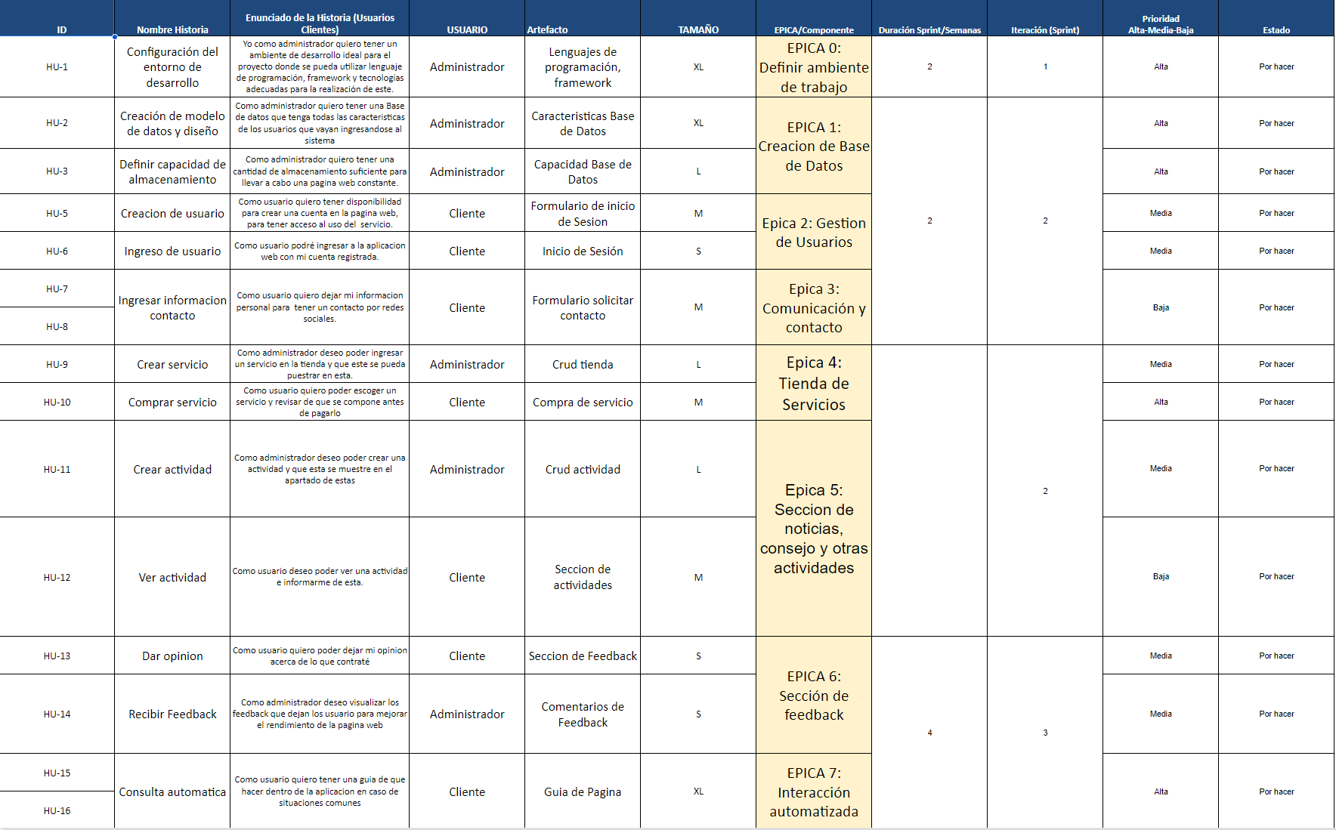

## Definición del Done

Inserte los criterios de aceptación por cada Componente del sistema definido como entregable en el Product backlog

## RoadMap

Descripción de secuencia de tareas por componentes por semana.

Insertar imagen referencial y Link de roadmap

[bitacora , raci y Product backlog.xlsx](https://docs.google.com/spreadsheets/d/1KuLgqHBNvj3O9hbolO3gKURZHQgnge5O/edit?gid=2012599786#gid=2012599786)

## Diseño inicial del software

Descripción de los modelos incorporados

Diagramas de Caso de Uso

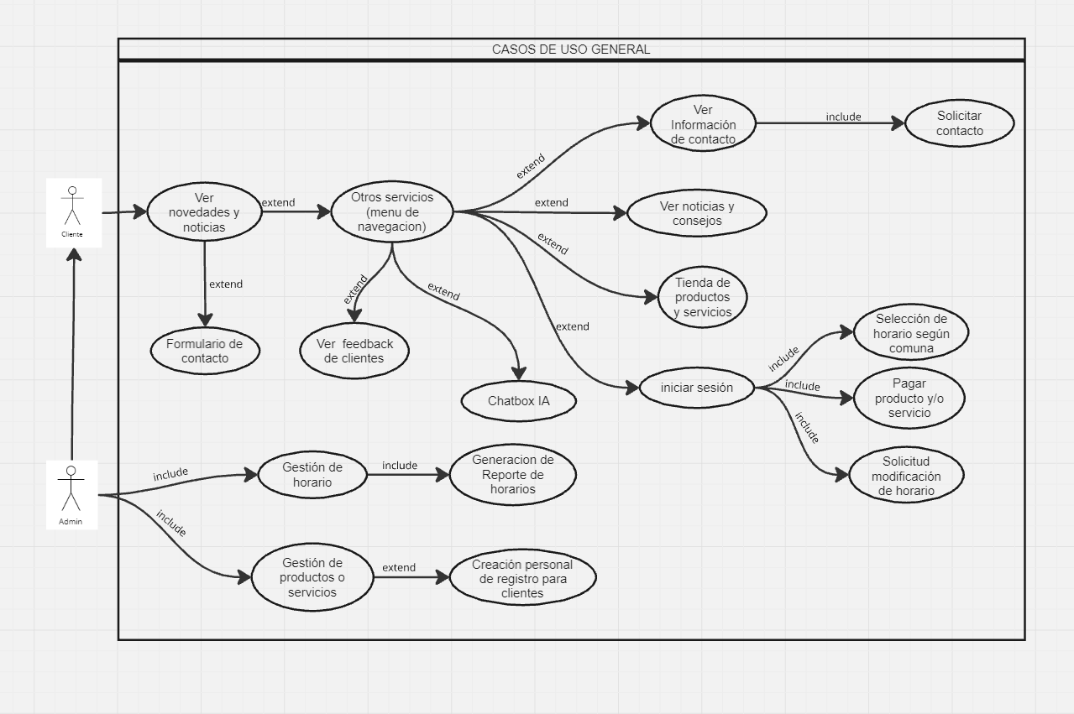

Diagramas de Actividad

Modelo de Datos (MER)

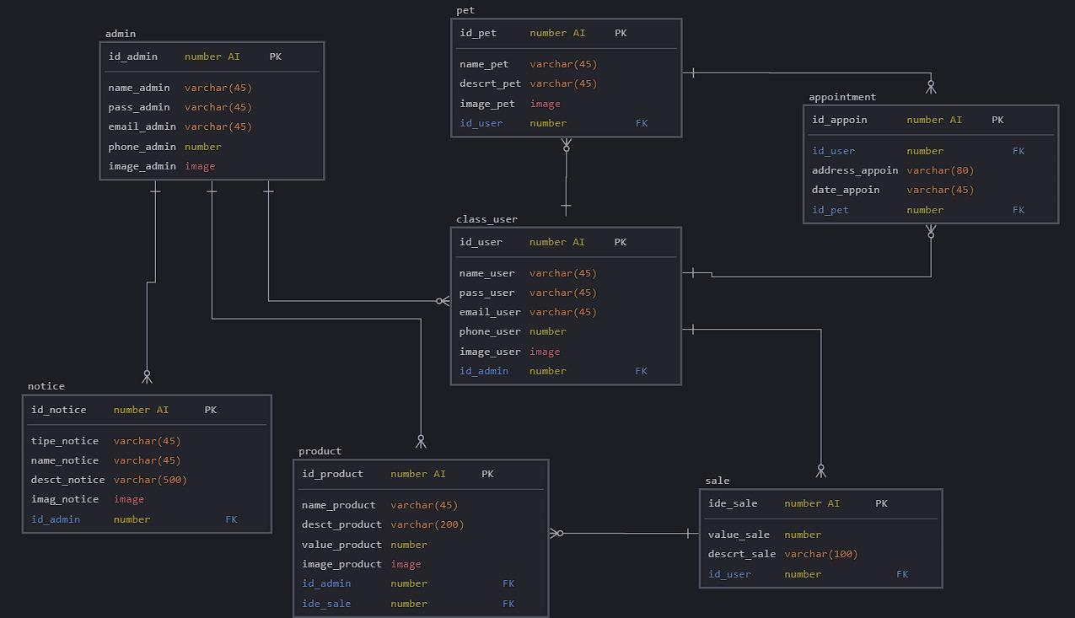

## Herramientas de gestión ágil

Descripción de las principales herramientas de gestión y administración del proyecto y los accesos a los recursos:

Carpeta drive:

[Capstone](https://drive.google.com/drive/u/1/folders/1k7pX5UU0Lj12bRUPUG_5RprX-MkidW68)

GitHub:

<https://github.com/igcoloma/Capstone_001D_GA_IC_GP>

Tablero Kanban Jira o Trello:

<https://trello.com/b/X98C4Z7M/capstone001dgaicgp>

## Anexos.

### Mapa de Actores

Descripción:

Link de Acceso:

### Matriz de Épicas e Historias de Usuario

Descripción:

Link de Acceso:

### Modelos UML de la solución

Nombre de Modelo:

Imagen referencial:

Link de Acceso

### Prototipado la solución

Insertar principales vistas de usuarios clave en front-end